от
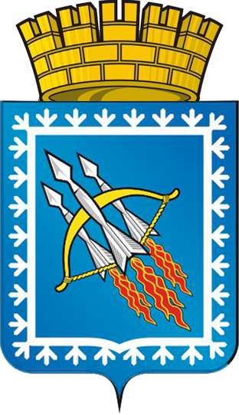

ГЛАВА ГОРОДСКОГО ОКРУГА ЗАКРЫТОГО
АДМИНИСТРАТИВНО-ТЕРРИТОРИАЛЬНОГО ОБРАЗОВАНИЯ
СВОБОДНЫЙ СВЕРДЛОВСКОЙ ОБЛАСТИ
П О С Т А Н О В Л Е Н И Е

« 14 » мая 2015 года № _9_ пос. Свободный

Об утверждении состава Совета молодёжи при главе
городского округа ЗАТО Свободный

В соответствии с пунктом 27 Положения «О Совете молодёжи при главе городского округа ЗАТО Свободный», руководствуясь п.5 ст.27 Устава городского округа ЗАТО Свободный,
ПОСТАНОВЛЯЮ:

1. Утвердить Совет молодёжи при главе городского округа ЗАТО Свободный на 2015-2017 годы, в следующем составе:
1) Александрова Ксения Юрьевна;
2) Барабанщикова Жанна Михайловна;
3) Варламова Юлия Витальевна;
4) Игнатова Екатерина Сергеевна;
5) Лягутов Константин Юрьевич;
6) Мисько Елена Александровна;
7) Шаманова Олеся Геннадьевна;
8) Шевела Вадим Александрович;
9) Щербинина Алиса Витальевна;
10) Фетисова Антонина Викторовна;
11) Ячменева Анастасия Александровна.
2. Постановление опубликовать в газете «Свободные вести» и разместить на официальном сайте городского округа ЗАТО Свободный.
3. Контроль исполнения постановления оставляю за собой.

Глава городского округа
ЗАТО Свободный В.В. Мельников

